**第一章 引言**

1.编写目的

(1)为安排项目规划与进度、组织程序开发与测试提供依据，供设计人员、开发人员参考。

(2)小程序的总体要求，作为用户和小程序开发人员之间了解的基础。

(3)说明开发本软件的目的;说明编写文档的目的；说明本文档所预期的读者；说明该项目的需求规格，从而对该项目进行准确的定义。

(4)通过该需求分析让双方达到目标共识，使用户和开发者双方对该小程序的运行环境、功能和性能需求的初始规定有一个共同的理解，使之成为开发工作的基础，为系统设计提供需求说明。同时该文档使软件工程人员在开发、测试过程中具有可操作性。

2.项目背景

软件名称：水滴打卡

在对图书馆需求调研中，我们了解到需要一款直观了解自己时间的利用让自己更加坚持以及形成良好习惯的小程序。由此，打卡小程序诞生。

3.预期读者：

（1）项目经理：该职位成员可以根据此文档进行系统设计，项目管理

（2）程序员：根据该文档对打卡程序系统进行开发工作

（3）测试员：根据文档对该产品进行测试用例，进行功能性测试和非功能性测试

（4）用户：了解产品的功能

4.参考资料:

[1]《系统设计与分析》 ，邢薇主编，哈尔滨工程大学自印讲义，2007年8月

[2]《软件 工程实践教程》，赵池龙、姜义平、张建编著，电子工业出版社，2007年1月

[3][“橙汁”软件需求分析书](https://github.com/aaronlinv/juice-timetable/blob/master/Docs/%E9%9C%80%E6%B1%82%E5%88%86%E6%9E%90%E6%96%87%E6%A1%A3/%E2%80%9C%E6%A9%99%E6%B1%81%E2%80%9D%E8%BD%AF%E4%BB%B6%E9%9C%80%E6%B1%82%E5%88%86%E6%9E%90%E4%B9%A6.md" \l "%E7%AC%AC%E5%9B%9B%E7%AB%A0%20%E9%9D)

[4]《构建之法》第三版 作者：邹欣

[5]《GB9385-2008 计算机软件需求规格说明规范》

**第二章 系统说明**

2.1 产品背景

在现在的日常生活中，“打卡”可以让自己在一些需要长期坚持的事情上更加坚定信念，有“跑步打卡”、“健身打卡”、“读书打卡”等等，这些都可以让人们养成一个良好的习惯，直观的了解到自己的时间利用，随着打卡天数和时长的不断增加可以不断的激励自我，将所做的事能够长期坚持下去；同时能够与志同道合者相互竞争，增强自信，激发潜力。而且在之前的问答环节中，图书馆的老师也提到了对图书馆打卡小程序的期待，并希望能和图书馆的读书打卡活动相结合，而目前我们校园内并没有一款合适的“打卡”小程序/APP。由此我们认为，我们学院的图书馆有一个自己的“打卡”小程序是有必要也有益处的。

2.2 产品描述

产品的主要功能是根据用户打卡记录和在馆时长，记录学生到管次数，对数据设计相应的模板渲染。体现用户的学习时长、访馆频率，生成打卡年度报告并分享给其他人。

2.3 类图

用例图

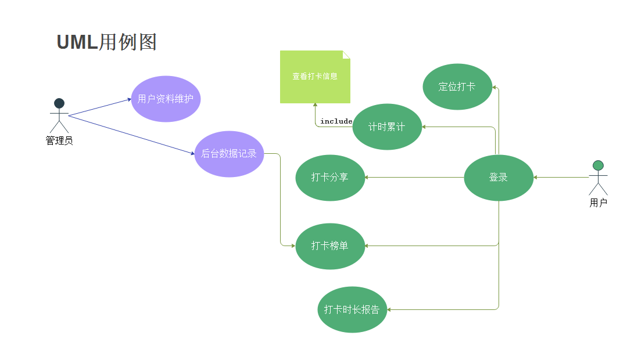

类图

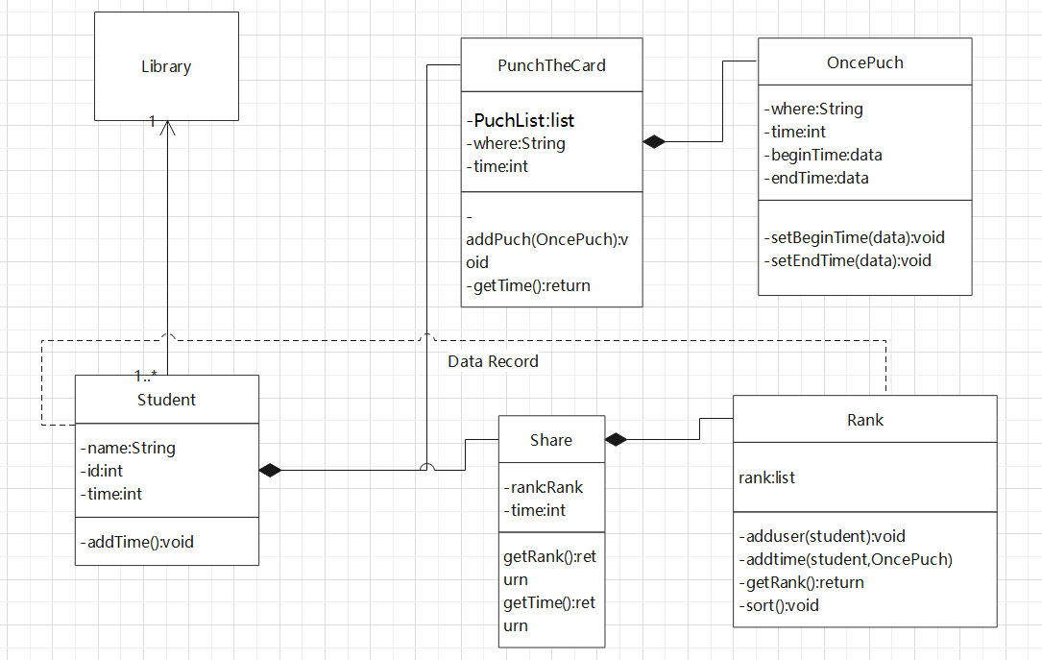

活动图

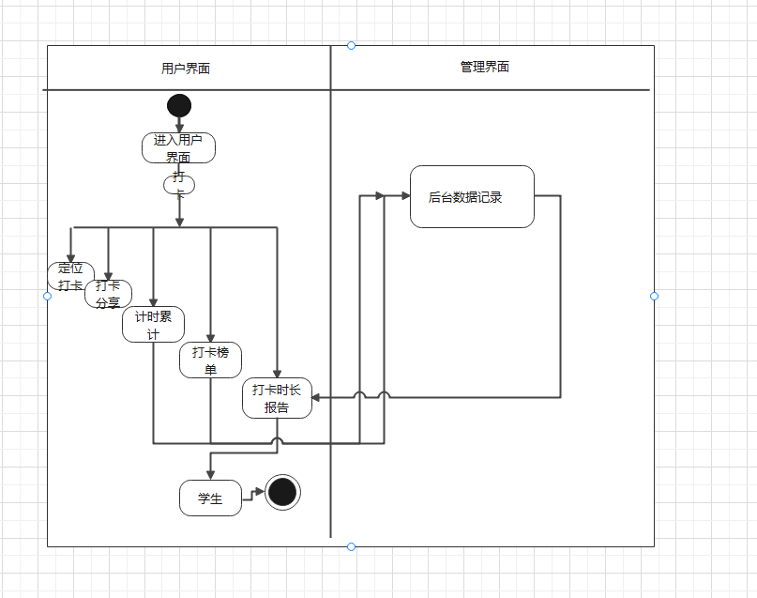

状态图

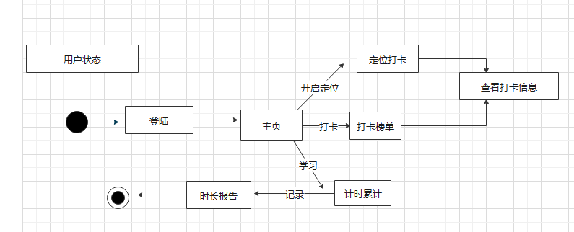

泳道图

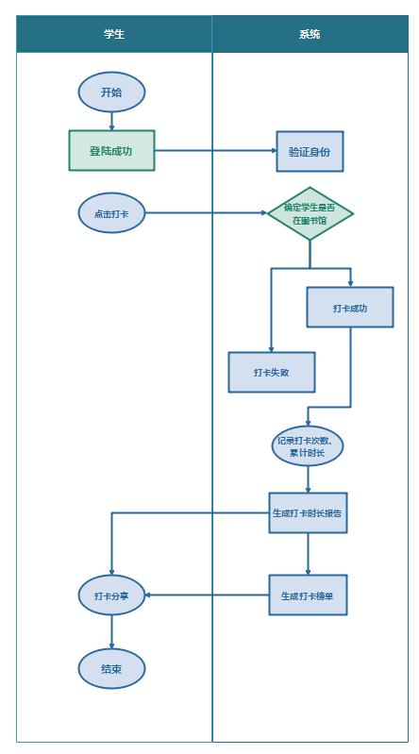

顺序图

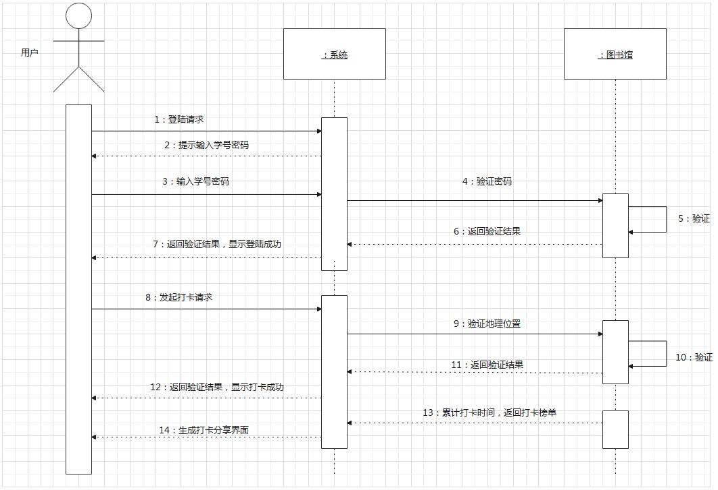

2.4 用户场景

场景1：用户前往图书馆复习，但自制力差，需要记录自己的复习时间方便制定学习计划，于是打开微信小程序，小程序会记录用户学习的时间，用户点击打卡，开始学习。

场景2：用户没有学习目标，想要查看自己以往的学习打卡记录以激励自己，于是打开微信小程序，小程序或生成学习打卡报告或记录，并提供分享功能，用户查看自己的学习打卡记录，了解自己的阅读学习量。

**第三章 界面原型**

[原型链接](https://modao.cc/app/2a99b914db8a25736d0e24beb89f603ad9ca629c?simulator_type=device&sticky" \l "screen=sknkebo77r1q2q6)

基本页面展示：

地理位置授权

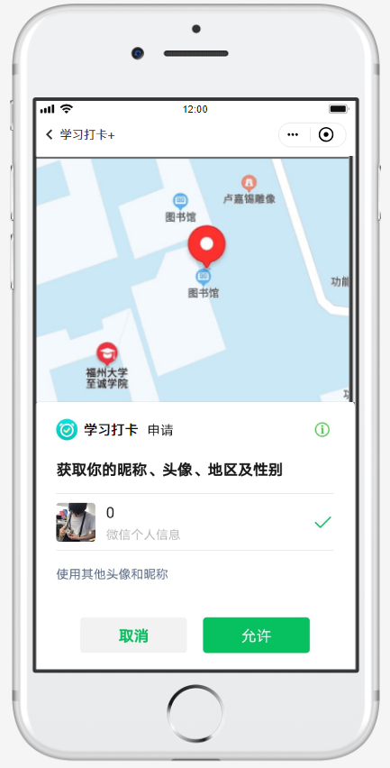

打卡主页

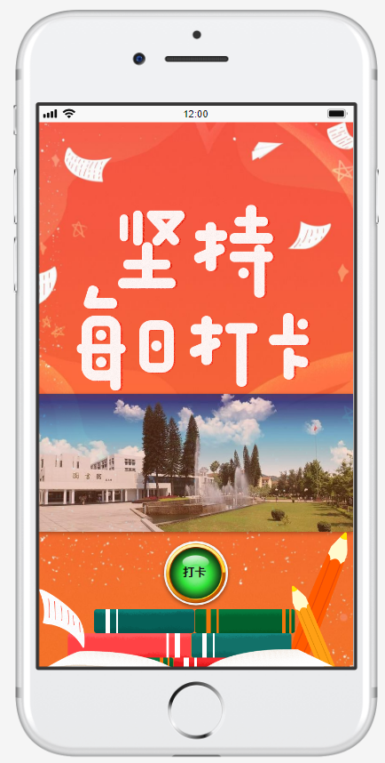

个人主页

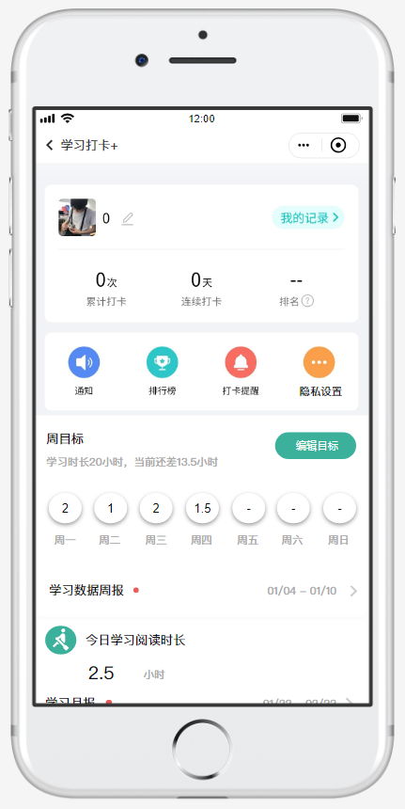

累计时长和天数

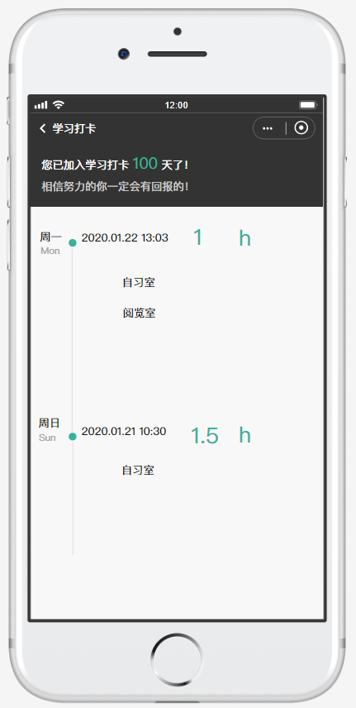

**第四章 功能描述**

4.1定位打卡

依靠手机定位功能，根据自己当前所在地是否在图书馆内，判断是否符合打卡条件，同一天内只需打卡一次。

4.2计时累计

打卡成功后则开始计时，离开图书馆前需点击结束计时（打卡），一天内可多次计时并累计，单次计时不超过10分钟则自动作废，没有点击结束打卡则本段时长作废，但这种情况下可以补签，补签的机会可以通过活跃使用小程序（连续打卡）获得。在个人管理中可以随时查看自己的打卡天数、累计时长等信息。

4.3打卡时长报告

每天23：00自动累计一天的打卡时长并推送通知，每周日晚上23：00额外统计本周累计打卡时长并产生一个小周报，同理每月和每年最后一天晚上23：00额外推送本月和本年累计打卡时长，并产生月报和年度报告。

4.4打卡分享

每天打卡成功时、每日、周、月、年推送累计时长和报告时可以分享到微信朋友圈等。

4.5打卡榜单

通过后台数据，统计在馆学习时长、打卡频次等。在每周、每月和每年的最后一天更新推送学习排行榜。

**第五章 验收验证标准**

|  |  |  |  |
| --- | --- | --- | --- |
| **序号** | **功能点** | **功能实现** | **备注** |
| 1 | 登录 | 用户登录 | 微信小程序登录授权 |
| 2 | 定位打卡 | 定位打卡 | 登录记录位置打卡 |
| 3 | 结束打卡 | 结束本次打卡并记录时长 | 离开图书馆前及时结束 |
| 4 | 排行榜 | 通过数据产生排行榜 | 打卡排行榜总榜与好友榜 |
| 5 | 打卡日、周、月报 | 生成打卡记录海报 | 无 |
| 6 | 分享海报 | 分享自己的打卡海报 | 无 |
| 7 | 记录 | 查看自己的打卡记录 | 无 |
| 8 | 编辑目标 | 设置自己本周的打卡目标 | 无 |